
Об установлении сертификата единого образца о прохождении подготовки или переподготовки в сфере гражданской защиты
Утративший силу
Приказ Министра по чрезвычайным ситуациям Республики Казахстан от 16 мая 2014 года № 226. Зарегистрирован в Министерстве юстиции Республики Казахстан 12 июня 2014 года № 9507. Утратил силу приказом Министра внутренних дел Республики Казахстан от 20 октября 2015 года № 857
Сноска. Утратил силу приказом Министра внутренних дел РК от 20.10.2015 № 857 (вводится в действие по истечении десяти календарных дней со дня его первого официального опубликования).
В соответствии с абзацем три пункта 2 статьи 46 Закона Республики Казахстан от 11 апреля 2014 года «О гражданской защите», ПРИКАЗЫВАЮ:
1. Установить форму сертификата о прохождении подготовки или переподготовки в сфере гражданской защиты согласно приложению к настоящему приказу.
2. Отменить приказ Министра по чрезвычайным ситуациям Республики Казахстан от 11 декабря 2012 года № 541 «О формах сертификата для слушателей, прошедших обучение в учебно-методических центрах и в территориальных органах Министерства по чрезвычайным ситуациям Республики Казахстан».
3. Департаменту Гражданской обороны Министерства по чрезвычайным ситуациям Республики Казахстан обеспечить:
1) государственную регистрацию настоящего приказа в Министерстве юстиции Республики Казахстан;
2) официальное опубликование настоящего приказа в средствах массовой информации.
4. Контроль за исполнением настоящего приказа возложить на вице-министра по чрезвычайным ситуациям Республики Казахстан Петрова В.В.
5. Настоящий приказ вводится в действие по истечении десяти календарных дней после дня его первого официального опубликования.
Министр В. Божко
Приложение
к приказу Министра
по чрезвычайным ситуациям
Республики Казахстан
от 16 мая 2014 года № 226
Форма сертификата
о прохождении подготовки или переподготовки в сфере гражданской
защиты
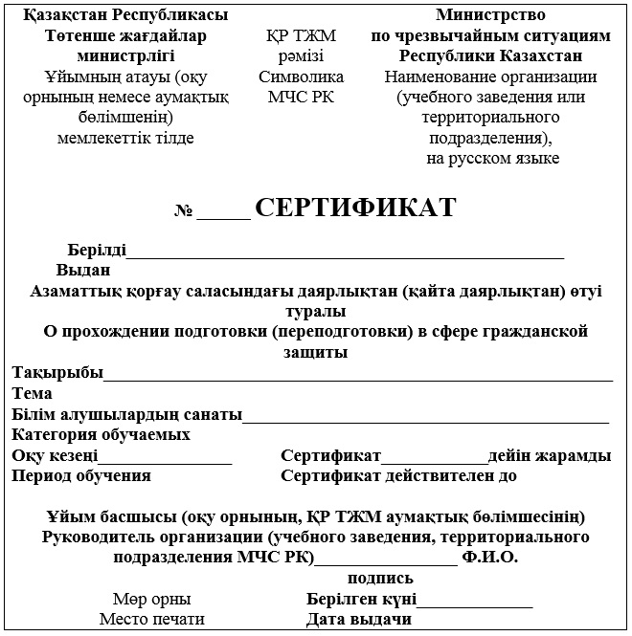

© 2012. РГП на ПХВ «Институт законодательства и правовой информации Республики Казахстан» Министерства юстиции Республики Казахстан

